Nom : Prénom : 5ème
Evaluation mai 2024
1) Asmodée vient de faire des cookies. Elle n’a pas utilisé tout son paquet de farine et veut transvaser ce qui lui reste dans un bocal pour le conserver. Son bocal peut contenir un volume de 0,5 L et elle doit transvaser 350 g de farine, sachant que 1 kg de farine occupe un espace de 2 L.
1-a) Convertis la masse de sucre à transvaser en kg.

1-b) Détermine le volume occupé par les 350g de farine.

1-c) Asmodée pourra-t-elle transvaser la totalité de la farine dans le bocal ? Justifier.

2) Indique la bonne position de l’oeil pour mesurer un volume :
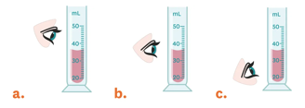
3) Elric collectionne les figurines d'un jeu vidéo. Avant de s'en acheter d'autres, il voudrait connaitre leur volume. Il réalise l'expérience suivante :
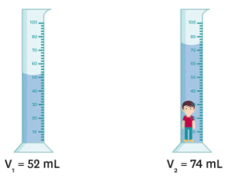 | 3-a) Quel est le volume d'eau contenu dans l'éprouvette ?  3-b) Quel est le volume de l'eau avec la figurine ?  3-c) Calcule le volume de la figurine.
4) Voici deux instruments de mesure :
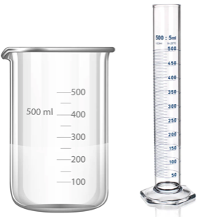 | 4-a) Quelle est l'unité de mesure utilisée pour ces instruments de mesure ?  4-b) Dans chaque cas, à quel volume correspond un intervalle ?  4-c) Si l'on se trompe d'une graduation, quelle sera dans chaque cas l'erreur commise sur la mesure ?  4-d) Lequel de ces instruments permet d'effectuer la mesure la plus précise ?  4-e) Existe-t-il une relation entre le diamètre de l'instrument de mesure et la précision des mesures ?

